中国工业固废网
工业固废综合利用科技成果转化平台
工业固废〔2020〕001号

关于编辑出版《2019年度中国大宗工业固体废物综合利用产业发展报告》的函
各有关单位：
中国大宗工业固体废弃物产业发展报告在工业和信息化部节能与综合利用司及行业主管部门的指导和支持下编制，多年来一直是行业内关于大宗工业固体废物综合利用产业最为全面和详实的权威报告，报告包含尾矿、煤矸石、粉煤灰、钢铁冶金渣、有色冶炼渣、赤泥、工业副产石膏、电解锰渣、石材固废、煤气化渣等品种从产业发展、典型城市及企业固废综合利用产业经验模式、通用技术与重点装备、政策专利附录等方向进行重点解读，涉及工业固废综合利用产业发展领域、上下游产业链、技术装备、政策变化等全部内容。
在2020年的新环境、新形势下，中国工业固废网诚邀业内外“政产学研用”机构共同参与编制《2019年度中国大宗工业固体废物综合利用产业发展报告》，为使《报告》数据更详实、内容更丰富、实用性更强，继续服务好产业，现面向行业征集工业固废综合利用先进技术、装备、产品及典型案例，同时面向全行业邀请专家编委、联合出版单位、支持单位、赞助单位等，有意向单位请与我司联系。
截止日期：2020年4月20日
联系方式：
尾矿与冶炼渣专员：罗靖宇15701670706（微信同号）
煤系固废专员：武保春13241379377（微信同号）
铝行业固废专员：颜建光15101695366（微信同号）
建筑垃圾专员：罗塘13686299511（微信同号）
编委及其他合作：范海华13718984266（微信同号）
邮箱：chinagygfw@163.com
附件1：《2019年度中国大宗工业固体废物综合利用产业发展报告》编制邀请
附件2：编委推荐表；先进适用技术、装备征集表；合作回执表
附件3：《2019年度中国大宗工业固体废弃物综合利用产业发展报告》目录（拟）
附件4：《中国大宗工业固体废物综合利用产业发展报告（2018年度）》报告编委示例

中国工业固废网-工业固废综合利用科技成果转化平台
《2019年度中国大宗固体废物综合利用产业发展报告》编委会
中循新科环保科技（北京）有限公司
2020月2月5日
附件1：
《2019年度中国大宗固体废物综合利用发展报告》编制邀请
- 联合编委
要求：在大宗工业固体废物综合利用领域内造诣较深，有较强的学术影响力，科研成果丰硕的学术带头人、丰富实践经验的工程技术专家、行业优秀企业负责人等。
待遇：编委成员将同时列为全国工业固废综合利用科技成果转化平台专家委员会成员。
二、先进适用技术、装备、产品、典型示范案例
要求：大宗工业固废综合利用领域内可产业化的先进适用技术及装备。
待遇：经评选的先进适用技术在报告中免费推荐。
三、推广合作
（一）支持单位要求及待遇
要求：1、大宗工业固体废物综合利用领域具有行业影响力和一定知名度的单位；
- 赞助费用：50000元。
待遇：1、支持单位可推荐有影响力的工程技术专家或负责人（每单位只限1人）列入编委成员名单；
2、单位名称；
- 免费颁发特邀编委荣誉证书；
- 免费在报告中为单位做风采重点展示（彩色2P）；
- 支持单位的技术装备在报告案例中免费刊登并予以重点推荐；
- 报告出版后每家支持单位赠送报告20本。
备注：同类技术、装备中仅限3家。
（二）彩色宣传页刊登
要求：1、符合《广告法》，不涉及侵权或产权不明晰内容；
2、价格如下表。
广告位置 | 尺寸 | 价格 | 入围企业 | 赠送报告数量
封面拉页 | 285×390mm（高×宽） | 25000元 | 1家 | 10本
封二 | 285×210mm（高×宽） | 20000元 | 1家 | 10本
封三 | 285×210mm（高×宽） | 16000元 | 1家 | 10本
封底 | 285×210mm（高×宽） | 8000元 | 1家 | 5本
首扉 | 285×210mm（高×宽） | 20000元 | 1家 | 10本
扉页广告 | 285×210mm（高×宽） | 8000元 | 最多5家 | 5本
内页正版 | 285×210mm（高×宽） | 5000元 | 最多10家 | 3本
（三）《报告》示例图
1、封底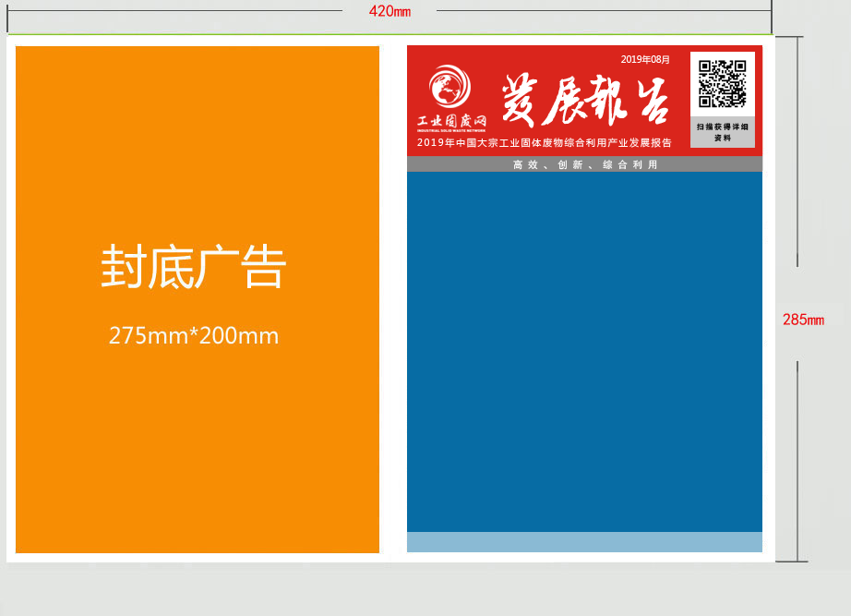
2、封二、拉页、扉页广告
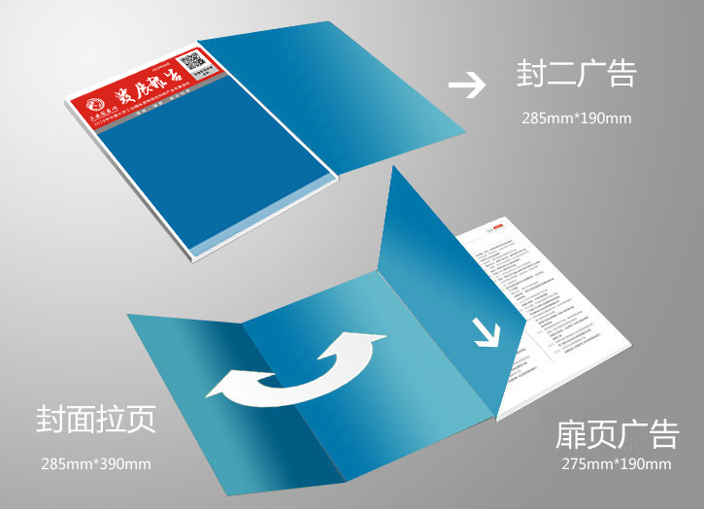
3、内页正版
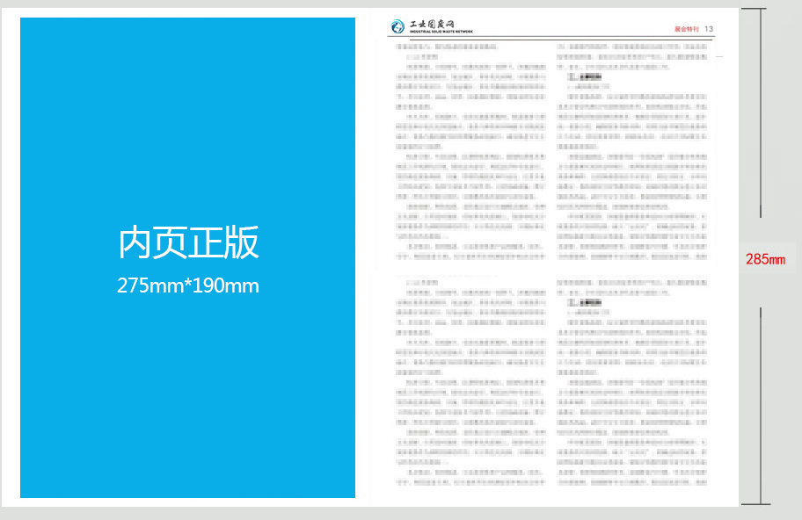
附件2：
表1 《2019年度中国大宗固体废物综合利用发展报告》编委推荐表
姓名： | 性别： | 民族： |  | 出生年月：
学历： |  | 毕业院校：
工作单位：
技术职称： |  | 单位职务：
享受特殊津贴：□国家级 □省级 |  | 移动电话：
办公电话： |  | 传真号码：
通讯地址： |  | 邮政编码：
熟悉外语： |  | 熟练程度：
专业： |  | 工作与研究领域:
学术兼职：
主要工作简历：

主要业绩（名称、项目来源、立项时间、负责人/参加者）：
是否有需要刊登技术：□是（请详细附上技术简介） □ 否

推荐单位： |  |  | 推荐人：
联系电话： |  |  | 邮箱：

表2 先进适用技术、装备、典型示范案例征集表
单位名称
联系方式 | 联系人： | 电话：
联系方式 | Email：
联系方式 | 地址：
单位简介
技术（装备）名称
技术先进性 | □ 国际领先 □国际先进 □ 国内领先 □ 国内先进
技术类别 | □尾矿 □冶炼渣 □煤矸石 □粉煤灰 □工业副石膏 □赤泥 □建筑垃圾 □其他
技术所处阶段 | □ 实验室研究阶段 □ 中试阶段  □ 可产业化示范阶段 □ 可规模化生产阶段
技术装备简介 | 技术（装备描述）路线及说明、先进性描述、关键技术原理、产品类型及应用领域等（请附技术路线图、装备实物图、装备原理图等）。
关键指标 | - 技术指标（处理量、处理效率、年综合利用产品量、产品的检验指标等）  - 2、经济指标（典型规模、项目总投资、设备投资、运营成本、经济效益、投资回收年限等）3  - 、其他指标（改善环境质量、生态环境、染物排放标准等方面指标）。
适合推广的地区和领域
已投产项目案例
技术来源 | □自主开发 □国外引进再开发 □国际联合开发
知识产权归属 | □自有 □共有 □其它
表3 《2019年度中国大宗固体废物综合利用发展报告》合作回执表
单位名称
联系方式 | 联系人： |  |  | 电话：
联系方式 | Email：
联系方式 | 地址：
合作类别 | □支持单位  □封二  □封底  □内页正版 | 50000元  20000元  8000元  5000元 |  |  | □封面拉页  □封三  □扉页广告 | 25000元  16000元  8000元
费用总计： 元 大写： 万 仟 佰 拾 元整
请汇款至中国工业固废网主办单位-中循新科环保科技（北京）有限公司：
户 名：中循新科环保科技（北京）有限公司
账 号：0200 2509 0920 1033 323
开户行：中国工商银行股份有限公司北京百万庄支行(行号102100000144）
开票单位：
开户行： 账号：
税号：
地址： 电话：
开具内容：会议费 c 专票 c普票
参编单位（盖章）：  经 办 人：  时 间： 年 月 日 |  |  | 主编单位（盖章）：  经 办 人：  时 间： 年 月 日
注：报告尺寸：210*285mm。

附件：3
- 产业发展篇
第一章 总论
1.1.1 本报告的范围
1.1.2 2019年我国大宗工业固体废物产生及综合利用概况
1.1.3 大宗工业固体废物综合利用产业目前存在的主要问题
1.1.4大宗工业固体废物综合利用产业国内外发展展望
1.1.5 大宗工业固体废物综合利用上下游产业链影响分析及发展趋势
1.1.6 大宗工业固体固废综合利用产品市场发展分析
1.1.7大宗工业固体废物综合利用产业发展建议
第二章 2019年尾矿综合利用产业发展概况
1.2.1 尾矿基本概念及资源属性
1.2.2 2019年尾矿产生及历史堆存情况
1.2.3 2019年尾矿处置及利用途径情况分析
1.2.4 尾矿相关专利申请授权及院校重点研究方向分析
1.2.5 尾矿综合利用重点技术及应用分析
1.2.6 各地尾矿（库）相关政策及管理办法
1.2.7尾矿综合利用产业发展趋势和建议
第三章 2019年钢铁冶金渣综合利用产业发展概况
1.3.1 钢铁冶金渣基本概念及资源属性
1.3.2 2019年钢铁冶金渣产生产生及历史堆存情况
1.3.3 2019年钢铁冶金渣处置及利用途径情况分析
1.3.4 钢铁冶金渣相关专利申请授权及院校重点研究方向分析
1.3.5 钢铁冶金渣综合利用重点技术及应用分析
1.3.6各地钢铁冶金渣相关政策及管理办法
1.3.7钢铁冶金渣综合产业发展趋势和建议
第四章 2019年煤矸石综合利用产业发展概况
1.4.1 煤矸石基本概念及资源属性
1.4.2 2019年煤矸石产生及历史堆存情况
1.4.3 2019年煤矸石处置及利用途径情况分析
1.4.4 煤矸石相关专利申请授权及院校重点研究方向分析
1.4.5 煤矸石综合利用重点技术及应用分析
1.4.6各地煤矸石（山）相关政策及管理办法
1.4.7煤矸石综合利用产业发展趋势和建议
第五章 2019年粉煤灰综合利用产业发展概况
1.5.1 粉煤灰基本概念及资源属性
1.5.2 2019年粉煤灰产生产生及历史堆存情况
1.5.3 2019年粉煤灰处置及利用途径情况分析
1.5.4 粉煤灰相关专利申请授权及院校重点研究方向分析
1.5.5 粉煤灰综合利用重点技术及应用分析
1.5.6各地粉煤灰（堆场）相关政策及管理办法
1.5.7粉煤灰综合利用产业发展趋势和建议
第六章 2019年赤泥综合利用产业发展概况
1.6.1 赤泥基本概念及资源属性
1.6.2 2019年赤泥产生产生及历史堆存情况
1.6.3 2019年赤泥处置及利用途径情况分析
1.6.4 赤泥相关专利申请授权及院校重点研究方向分析
1.6.5 赤泥综合利用重点技术及应用分析
1.6.6各地赤泥（坝）相关政策及管理办法
1.6.7赤泥综合利用产业发展趋势和建议
第七章 2019年有色冶炼渣综合利用产业发展概况
1.7.1 有色冶炼渣基本概念及资源属性
1.7.2 2019年有色冶炼渣产生产生及历史堆存情况
1.7.3 2019年有色冶炼渣处置及利用途径情况分析
1.7.4 有色冶炼渣相关专利申请授权及院校重点研究方向分析
1.7.5 有色冶炼渣综合利用重点技术及应用分析
1.7.6各地有色冶炼渣相关政策及管理办法
1.7.7有色冶炼渣综合利用产业发展趋势和建议
第八章 2019年工业副产石膏综合利用产业发展概况
1.8.1 工业副产石膏基本概念及资源属性
1.8.2 2019年工业副产石膏产生产生及历史堆存情况
1.8.3 2019年工业副产石膏处置及利用途径情况分析
1.8.4 工业副产石膏相关专利申请授权及院校重点研究方向分析
1.8.5 工业副产石膏综合利用重点技术及应用分析
1.8.6各地工业副产石膏相关政策及管理办法
1.8.7工业副产石膏综合利用产业发展趋势和建议
第九章 2019年电解锰渣综合利用产业发展概况
1.9.1 锰渣的基本性质和产生利用情况
1.9.2 锰渣综合利用重点技术简介及应用案例
1.9.3 锰渣综合利用存在的问题及展望
1.9.4 锰渣相关专利申请授权及院校重点研究方向分析
第十章 2019年煤气化渣综合利用产业发展概况
1.10.1 煤气化渣的基本性质和产生利用情况
1.10.2 煤气化渣的综合利用现状及展望
1.10.3煤气化渣相关专利申请授权及院校重点研究方向分析
第十一章 2019年石材行业固废综合利用产业发展概况
1.11.1 石材行业固废的基本情况
1.11.2 石材行业固废的综合利用现状及展望
1.11.3石材行业固废相关专利申请授权及院校重点研究方向分析
第二篇 典型城市及企业固废综合利用产业经验模式篇
第一章 重点资源型城市固废综合利用典型经验及模式
2.1.1承德市尾矿综合利用典型经验及模式
2.1.2唐山市古冶区冶金、煤系固废综合利用产业发展经验及模式
2.1.3抚顺市煤矸石综合利用产业发展经验及模式
2.1.4德阳市磷石膏综合利用典型经验及模式
2.1.5长治市固废综合利用典型经验及模式
········
第二章 产废企业发展固废综合利用典型经验与模式
2.2.1河钢集团矿业公司尾矿综合利用发展典型经验与模式
2.2.2川煤集团煤矸石综合利用产业发展典型经验与模式
2.2.3建龙集团冶金渣综合利用产业发展典型经验与模式
········
第三章 利废企业发展固废综合利用典型经验与模式
2.3.3金诚信矿业管理股份有限公司
2.3.4潞城市卓越水泥有限公司
2.3.5唐山鑫联环保科技有限公司
2.3.6唐山鹤兴废料综合利用科技有限公司
2.3.7宁波太极环保设备有限公司
2.3.8金泰成环境资源股份有限公司
2.3.9新世寰宇再生资源科技有限公司
2.3.10北科强瑜环境科技有限公司
2.3.11哈斯科（唐山）冶金材料科技有限公司
2.3.12 山东义科节能科技股份有限公司
2.3.13山东维统科技有限公司
·······
第四章 产业发展典型政策
2.4.1宏观政策
2.4.2产业政策
2.4.3环保政策
第三篇 通用技术与重点装备篇
第一章 通用技术
3.1.1工业固体废物生产陶粒技术与装备
3.1.2工业固体废物生产新型墙材成套技术与装备
3.1.3工业固体废物生产新型喷筑墙体技术与装备
3.1.4工业固体废物生产新型喷筑墙体技术与装备
3.1.5工业固体废物生产陶瓷透水砖技术
3.1.6工业固废制备无机纤维保温材料技术
3.1.7工业固废生产高性能混凝土技术
3.1.8工业灰渣混凝土空心隔墙条板自动化生产技术
第二章 重点装备
3.2.1过滤和干燥设备
3.2.2 破碎筛分设备及砂石骨料生产系统
3.2.3 磁选设备
3.2.4 粉磨设备及微粉生产系统
3.2.5 混凝土和砂浆生产设备
3.2.6 免烧砖和砌块生产设备
3.2.7 陶粒和陶瓷生产成套设备
3.2.8 岩棉生产设备
3.2.9 膏体充填成套设备
3.2.10 环境治理领域设备
3.2.11烧结砖生产成套设备
第四篇 附录
附录1：中华人民共和国环境保护税法
附录2：财税[2015]78号文
附录3：中华人民共和国固体废物污染环境防治法
附录4：节能节水和环境保护专用设备企业所得税优惠目录
附录5：大宗工业固废综合利用产业相关标准汇总
附录6：尾矿相关授权专利汇总（2019.01.01~2019.12.31）
附录7：钢渣相关授权专利汇总（2019.01.01~2019.12.31）
附录8：煤矸石相关授权专利汇总（2019.01.01~2019.12.31）
附录9：粉煤灰相关授权专利汇总（2019.01.01~2019.12.31）
附录10：赤泥相关授权专利汇总（2019.01.01~2019.12.31）
附录11：锰渣相关授权专利汇总（2019.01.01~2019.12.31）
附录12：煤气化渣相关授权专利汇总（2019.01.01~2019.12.31）
附录13：有色冶炼渣相关授权专利汇总（2019.01.01~2019.12.31）
附录14：石材固废相关授权专利汇总（2019.01.01~2019.12.31）

附件4：
《中国大宗工业固体废物综合利用产业发展报告（2018年度）》报告编委：

主 编：杜根杰
编审专家：王文远、倪文、苍大强、黄导、刘晓明、王栋民、申士富、马淑花、方炎章、刘建明、马迎来、赵新立、李建强、晏达宇、段鹏选、仇金辉、周凤山、王海北、王强、刘泽、张金青、李宇、马迎来、黄江深、陈钦池、姚长青、史跃展、陈红霞、陈永梅、龚央丹、魏莉、曹晶
编 辑：杜建磊、李红科、范海华、范冬梅、刘夕、安杰、龙卫军、刘令传、刘彦飞、栗晓晖、罗靖宇、颜建光、武葆春、罗塘、由晓红、何聪、程娟、张会

特别支持单位：
北京科技大学、清华大学、中国矿业大学（北京）、中国地质大学（北京）、中国煤炭工业协会、中国钢铁工业协会、北京建筑材料科学研究总院、中国科学研究院地球物理研究所、中国科学院过程工程研究所、中国地质科学院、冶金工业规划研究院、北京矿冶科技集团有限公司、冶金工业信息标准研究院、福建泉工股份有限公司、宁波太极环保设备有限公司、山东维统科技有限公司、北新建材股份有限公司、上海巍立路桥设备有限公司、江西核威环保科技有限公司、辽宁壹立方砂业有限责任公司、中材（天津）粉体技术装备有限公司、宁波运通新材料科技有限公司、山东恒远利废技术股份有限公司、山东义科节能科技股份有限公司、大连博众轨道交通装备有限公司、龙岩山青冶金科技有限公司、唐山鹤兴废料综合利用科技有限公司、辽宁域硕资源循环利用开发有限公司、广东家康新材料有限公司、山东九曲圣基新型建材有限公司、阜新天合环保建筑材料厂、金升赛特（天津）商贸有限公司、北京科大中冶欣源科技有限公司、浙江叶鸣滤料有限公司、北京北科强瑜环境科技有限公司、潞城市卓越水泥有限公司、金泰成科技集团有限公司

